السجل الوطني: الرقم العام : 634 ATM/ المادة: رخام

المقاســات: 24.5سم×9سم

الأوصـــاف

وجه ادمي من الرخام مع الرقبة طويلة متسعة من اسفل ’ الذقن بارز , العيون غائرة ,الأنف بارز ومشطوف. واللوحة مستطيلة

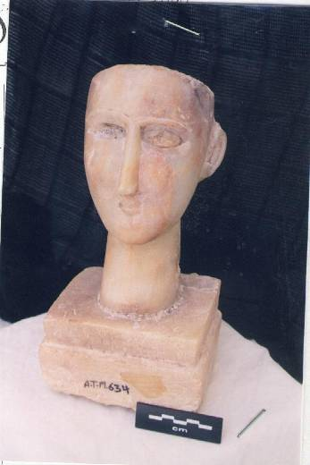

السجل الوطني: الرقم العام : 104ATM/ المادة:

المقاســات:

الأوصـــاف

مبحرة ذات أربعة قوائم عليها نحت بخطوط عبارة عن مربعات هندسية

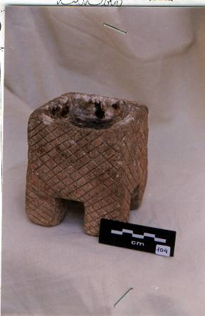

السجل الوطني: الرقم العام : 859ATM/ المادة: حجر جيري
المقاســات: طول الرقبة 13سم ارتفاعه مع السنام 11.5 سم

الأوصـــاف

جمل من الحجر الجيري يقف على قاعدة على بدنه خطوط هندسية وله سنام لبيت فيه فتحة ويوجد فيه نرميم.

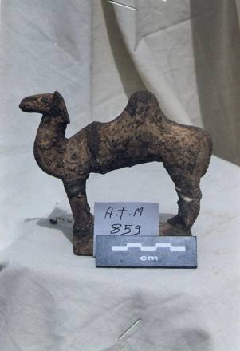

السجل الوطني: الرقم العام : 861ATM / المادة:

المقاســات: ارتفاعه 16 ســم وطول بدنه سم13

الأوصـــاف

جمل يقف على قاعدة اليدين مرممتان وعلى البدن خطوط مائلة عليها زخارف هندسية هذه الخطوط تحيط بالبدن والرقبة والرأس والسنام عبارة عن فتحه في الأعلى .

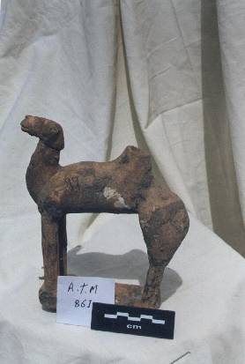

السجل الوطني: الرقم العام : 863ATM/ المادة: مرمر

المقاســات: الارتفاع 26 سم العرض 11.5 سم السمك 5 سم

الأوصـــاف

قطعة من حجر المرمر عبارة عن شاهد قبر نحت عليها بالنحت البارز رأس ثور بقرنين وأذنين وعينين , وسبوله ترتكز في وسط الأس وتتدلى علي الجبهة. على القرنين خطوط هندسية في الأسفل, وحواجب العيون واضحة وكتب علية بالمسند

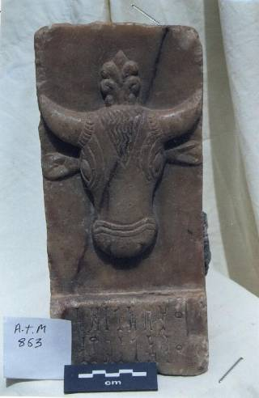

السجل الوطني: الرقم العام : 864ATM/ المادة: برنز
المقاســات: ارتفاعه مع القوائم والغطاء 17سم قطر فتحة الغطاء العلوبة 2سم

قطر فتحة الغطاء السفلية 10.5سم قطر المبخرة 10.5سم

الأوصـــاف

مبخرة من المرمر تقف على ثلاث أرجل ولها غطاء برونز وبه بروز في الأعلى ’ وفتحة في أعلى الغطاء. وفي اسفل البدن ثلاث فتحات وتوجد فتحات للتهوية في الغطاء على ثلاثة اشرطه ويفصل بين كل شريط فتحات خط دائري عبارة عن بروز.

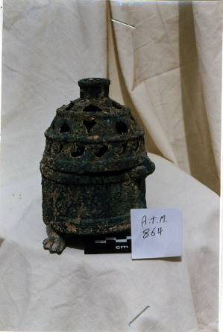

السجل الوطني: الرقم العام : 856ATM / المادة: البستر

المقاســات: ارتفاعها مع الغطاء 23سم قطرها من الأسفل 18 سم
قطر الفتحة3.5 سم قطر الغطاء 11سم

الأوصـــاف

جرة من الأ لبستر لها مقبضان في الجانبين بثقبين نافذين , ولها غطاء عبارة عن اسد رابض ويوجد فيه ثقب نافذ كذلك والمقبضين الجانبيين عبارة عن وجه حيوان

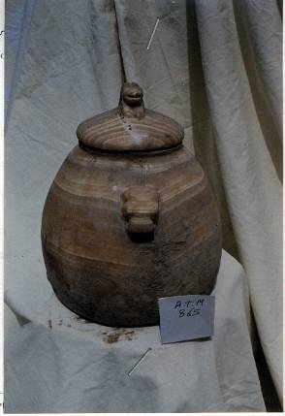

السجل الوطني: الرقم العام : 868 ATM/ المادة: مرمر

المقاســات: الارتفاع 9 سم الطول 34سم السمك 8.5 سم

الأوصـــاف

حجر مستطيل من المرمر على واجهتها نحت بارز لعدد سبعة رؤوس وعول أحدهما مكسور الوجه وعلى الجانبين مستطيلين غائرين بكل مستطيل مربعين غائرين الواحد يعلو الأخر واسفل الرؤوس خط مستقيم عرضة 1 سم عبارة عن مدرج الى الداخل.

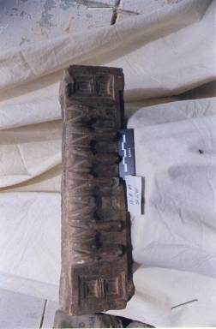

السجل الوطني: الرقم العام : 583ATM/ المادة: رخام

المقاســات: الارتفاع 34.5سم العرض 16.3 سم السمك 12 سم

الأوصـــاف

قطعة من حجر الرخام تمثل وجه لامرأة مع الرقبة ترتكز على قاعدة مربعة عليها كتابة . الوجه مثبت على القاعدة عن طريق الجبس . الوجه معمول بشكل دقيق وجميل . ومعالمه كاملة وواضحة الإذنان بارزة, العيون مطعمة . على العنق ثلاثة خطوط بالحفر الغائر على وجه القاعدة سطر بالخط المسند .

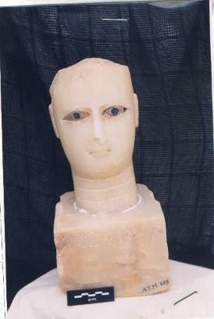

السجل الوطني: الرقم العام : 389 ATM/ المادة: رخام
المقاســات: 27.5 سم × 23.5 سم

الأوصـــاف

قطعة حجرية من الرخام عليها في الأعلى نحت بارز لرأس ثور مكتمل ومن الأسفل نقش بخط المسند مكون من أربعة سطور.

